# บทที่ 3

# วิธีดำเนินการศึกษา

การศึกษาโครงงานครั้งนี้เป็นการศึกษา ระบบจัดการโปรโมชั่นมือถือ โดยใช้เทคโนโลยี Android Push notification ผู้ศึกษาได้ดำเนินการศึกษาดังต่อไปนี้

1. ประชากร

2. เครื่องมือที่ใช้ในการศึกษา

3. การสร้างและการหาประสิทธิภาพของเครื่องมือที่ใช้ในการศึกษา

4. การเก็บรวบรวมข้อมูล

5. สถิติที่ใช้ในการวิเคราะห์ข้อมูล

**ประชากรและกลุ่มตัวอย่าง**

ประชากร คือ นักศึกษาสาขาวิชาเทคโนโลยีสารสนเทศ คณะเทคโนโลยีสารสนเทศ มหาวิทยาลัยราชภัฏมหาสารคาม ชั้นปีที่ 4 จำนวน 3 หมู่เรียน จำนวน 87 คน

กลุ่มตัวอย่าง คือ นักศึกษาสาขาวิชาเทคโนโลยีสารสนเทศ คณะเทคโนโลยีสารสนเทศ มหาวิทยาลัยราชภัฏมหาสารคาม ชั้นปีที่ 4 จำนวน 1 หมู่เรียน จำนวน 35 คน ได้มาด้วยวิธีการสุ่มแบบกลุ่ม (Cluster Random Sampling)

**เครื่องมือที่ใช้ในการศึกษา**

เครื่องมือที่ใช้ในการศึกษา ครั้งนี้มีอยู่ 3 ชนิด คือ

1.1 ระบบจัดการโปรโมชั่นมือถือโดยใช้เทคโนโลยี Android push notification

1.2 แบบประเมินคุณภาพระบบจัดการโปรโมชั่นมือถือโดยใช้เทคโนโลยี Android push notification

1.3 แบบสอบถามความพึงพอใจของผู้ใช้ระบบจัดการโปรโมชั่นมือถือโดยใช้เทคโนโลยี Android push notification

## การสร้างและการหาประสิทธิภาพของเครื่องมือที่ใช้ในการศึกษา

ในการศึกษาครั้งนี้ผู้ศึกษาได้ทำการ ศึกษาหลักการและทฤษฎี และงานวิจัยในการสร้างเครื่องมือเพื่อใช้ในการศึกษา ได้ทำการสร้างและหาประสิทธิภาพของระบบจัดการโปรโมชั่นมือถือโดยใช้เทคโนโลยี Android push notification มีอยู่ 3 ชนิด คือ

1. ระบบจัดการโปรโมชั่นมือถือโดยใช้เทคโนโลยี Android push notification

2. แบบประเมินคุณภาพระบบจัดการโปรโมชั่นมือถือโดยใช้เทคโนโลยี Android push notification

3. แบบสอบถามความพึงพอใจของผู้ใช้ระบบจัดการโปรโมชั่นมือถือโดยใช้เทคโนโลยี Android push notification

**1. ผู้ศึกษาได้พัฒนาระบบจัดการโปรโมชั่นมือถือโดยใช้เทคโนโลยี Android push notification**

ตามขั้นตอน วงจรการพัฒนาระบบ (System development life cycle : SDLC) 5 ขั้นตอน) (Stair 1996 : 411-412)

**1.** **ขั้นตอนการวางแผนระบบ (Systems Planning)**

ผู้ศึกษาได้ทำการศึกษาระบบจัดการโปรโมชั่นมือถือโดยใช้เทคโนโลยี Android push notification ขึ้นมาเพื่อเป็นช่องทางในการรับรู้ถึงข่าวสารโปรโมชั่นใหม่มือถือๆที่ออกมาในแต่ละวันไม่ว่าจะเล่นอินเตอร์เน็ต โทร หรือทั้งเล่นอินเตอร์เน็ตและโทรในโปรโมชั่นเดียวก็ได้อีกทั้งยังเพิ่มความสะดวกสบายในการเลือกใช้งานอีกโดยไม่ต้องดูโฆษณาในทีวีและทางอินเทอร์เน็ตก็สามารถรับรู้ข่าวสารโปรโมชั่นง่ายๆโดยการใช้เทคโนโลยี push notification เพื่อการแจ้งเตือนข่าวสารผู้ศึกษาได้ทำการศึกษาการวางแผนระบบ โดยพิจารณาถึงความเป็นไปได้ของระบบในทางทฤษฎี และทางปฏิบัติการ ตลอดทั้งศึกษาความต้องการของระบบว่าเป็นไปได้และมีขอบเขตการทำงานโดยทำการศึกษาจากเอกสารที่เกี่ยวข้องกับระบบ สัมภาษณ์จากกลุ่มเป้าหมายและมีขั้นตอนการวางแผนระบบงาน ผู้ศึกษาได้ดำเนินการตามขั้นตอน ดังต่อไปนี้

1.1 ศึกษาความเป็นไปได้

ผู้ศึกษาได้ทำการศึกษาปัญหาของระบบจัดการโปรโมชั่นมือถือแบบเก่าเพื่อนำมาเป็นแนวทางในการพัฒนาระบบจัดการโปรโมชั่นมือถือ โดยใช้เทคโนโลยี Android push notification แบบใหม่ ผู้ศึกษาได้ทำการศึกษาการวางแผนระบบ โดยพิจารณาความเป็นไปได้ของระบบในทางเทคนิค และทางการปฏิบัติการ ตลอดทั้งความสามารถในการบริหารจัดการระบบ ศึกษาความต้องการของระบบ หน้าที่ของระบบความเป็นไปได้ ขอบเขต โดยทำการศึกษาจากเอกสารที่เกี่ยวข้อง สัมภาษณ์และสังเกตการการปฏิบัติงานของกลุ่มเป้าหมายโดยในการศึกษาระบบจัดการโปรโมชั่นมือถือ โดยใช้เทคโนโลยี Android push notification ในครั้งนี้ผู้ศึกษาได้ดำเนินการศึกษาระบบงานเดิมในประเด็นดังนี้

1.1.1 แนวโน้มในการพัฒนาองค์กร

1.1.2 ความต้องการและประเภทของรายงานที่เกิดขึ้นเพื่อใช้ในการตัดสินใจ

1.1.3 รูปลักษณ์ของระบบใหม่ที่ต้องการในมุมมองของผู้บริหาร

1.1.4 วิธีการปฏิบัติงานในปัจจุบันในแต่ละขั้นตอน

1.1.5 ข้อมูลที่ใช้ รูปแบบที่ใช้ในการนำเสนอ ตลอดจนสื่อที่ใช้ในการจัดเก็บข้อมูล 1.1.6 ระยะเวลาที่ใช้ในการปฏิบัติในแต่ละขั้นตอน

1.1.7 ความต้องการของรายงานที่เกิดขึ้นในแต่ละช่วงเวลาในการปฏิบัติหน้าที่

1.1.8 ความคาดหวังของระบบใหม่ที่จะนำมาช่วยในการปฏิบัติงาน

**2. ขั้นตอนการวิเคราะห์ระบบ (Systems Analysis)**

2.1 รวบรวมข้อมูลและความต้องการ

ผู้ศึกษาได้นำระบบจัดการโปรโมชั่นมือถือ โดยใช้เทคโนโลยี Android push notification ที่พัฒนาขึ้นไปทดลองใช้กับกลุ่มเป้าหมาย ดังนี้

2.1.1 ชี้แจงให้ผู้ใช้งานทราบถึงกระบวนการใช้ระบบที่พัฒนาขึ้น

2.1.2 จัดกระบวนการเรียนรู้ระบบที่พัฒนาขึ้นจนครบทุกเนื้อหา 2.1.3 รวบรวมและวิเคราะห์ข้อมูลโดยวิธีการทางสถิติ

2.1.4 สรุปผลการทดลอง

2.2 กำหนดความต้องการใหม่

ผู้ศึกษาได้นำข้อมูลที่ได้จากขั้นตอนที่ 1 มาทำการวิเคราะห์เพื่อออกแบบโดยอาศัยหลักการและทฤษฎี UML (Unified Modeling Language) เข้ามาช่วยในการวิเคราะห์และออกแบบระบบงานใหม่ เพื่อให้เข้าใจและเห็นภาพของระบบงานใหม่ โดยในการวิเคราะห์นั้นจะแบ่งออกเป็น 4 ส่วน คือ Use Case Diagram, Activity Diagram, Sequence Diagram และ Class Diagram

2.3 แผนภาพUML (Unified Modeling Language)

ระบบจัดการโปรโมชั่นมือถือ โดยใช้เทคโนโลยี Android push notification ผู้ศึกษาได้ใช้แผนภาพ UML (Unified Modeling Language) ดังต่อไปนี้

2.3.1 Use Case Diagram ของระบบจัดการโปรโมชั่นมือถือ โดยใช้เทคโนโลยี Android push notification

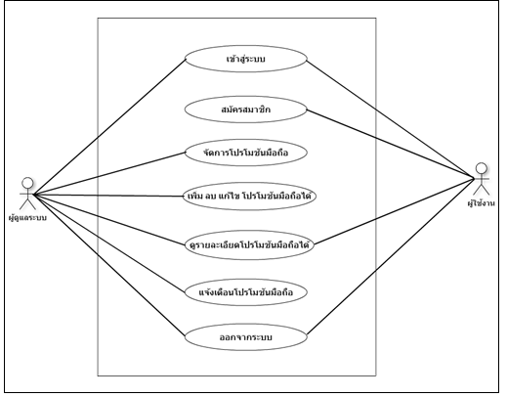

**แผนภาพที่ 1** Use-Case Diagram ของระบบจัดการโปรโมชั่นมือถือ โดยใช้เทคโนโลยี Android push notification

จากแผนภาพที่ 1 ประกอบด้วยผู้ใช้ (Actor) 2 กลุ่ม คือ 1. ลูกค้า(Customer)

2. เจ้าหน้าที่ดูแลระบบ (Admin)

1. ลูกค้า (Customer) มีรายละเอียดดังต่อไปนี้

1.1 สามารถสมัครสมาชิกได้

1.2 สามารถ Login เข้าสู่ระบบได้

1.3 สามารถรับการแจ้งเตือนโปรโมชั่นมือถือได้

1.4 สามารถดูรายละเอียดโปรโมชั่นมือถือได้

1.5 สามารถLogout ออกจากระบบได้

2. ผู้ดูแลระบบ (Admin) มีรายละเอียดดังต่อไปนี้

2.1 สามารถ Login เข้าสู่ระบบได้

2.2 สามารถ จัดการโปรโมชั่นมือถือได้

2.3 สามารถ เพิ่ม ลบ แก้ไข ข้อมูลโปรโมชั่นมือถือได้

2.4 สามารถแจ้งเตือนโปรโมชั่นมือถือได้

2.5 สามารถLogout ออกจากระบบได้

2.3.2 Activity Diagram ของระบบจะแสดงผังขั้นตอนการทำงานเมื่อผู้ใช้งานเข้าใช้งานระบบ การตอบสนองของระบบต่อผู้ใช้งาน ซึ่ง Activity Diagram ของระบบจัดการโปรโมชั่นมือถือ โดยใช้เทคโนโลยี Android push notification สามารถแสดงได้ดังต่อไปนี้

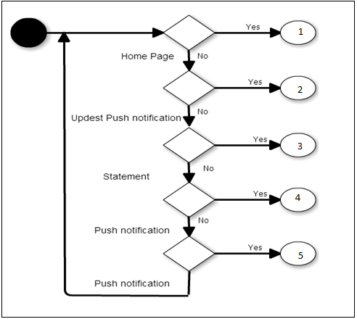

**แผนภาพที่ 2** Activity Diagram แสดงการเริ่มต้นเข้าใช้งานระบบ

จากแผนภาพที่ 2 Activity Diagram เมื่อผู้ใช้งานเริ่มใช้ระบบ จะเห็นเมนูอยู่สามเมนู คือ เมนูหน้าหลัก (Home Page) เมนูสมัครสมาชิก (Register) และเมนูเข้าสู่ระบบ (Login) ซึ่งผู้ใช้งานจะต้องทำการสมัครสมาชิกก่อน ถึงจะสามารถทำการ Login เข้าสู่ระบบได้ดังต่อไปนี้

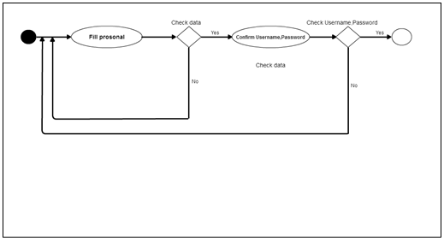

**แผนภาพที่ 3** Activity Diagram แสดงการล็อกอินเข้าสู่ระบบ

จากแผนภาพที่ 3 Activity Diagram การล็อกอินเข้าสู่ระบบ โดยผู้ใช้งานระบบทำการกรอก ข้อมูล Username, Password เข้าสู่ระบบ 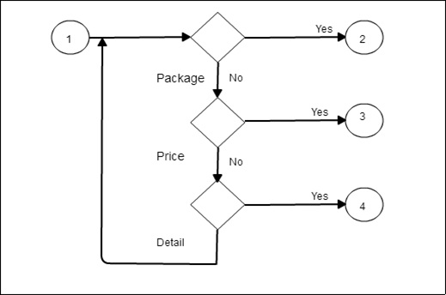

**แผนภาพที่ 4** Activity Diagram แสดงการเพิ่มข้อมูล

จากแผนภาพที่ 4 Activity Diagram การเพิ่มข้อมูล โดยผู้ใช้งานระบบทำการกรอก ข้อมูลโปรโมชั่นมือถือ กรออกให้ครบถ้วนแล้วทำการเช็ครายละเอียด

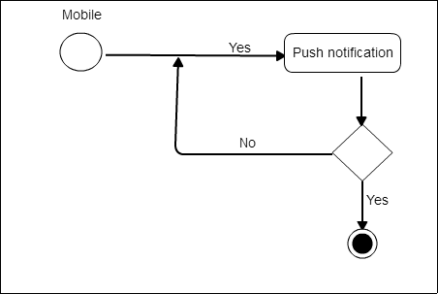

**แผนภาพที่ 5** Activity Diagram แสดงการแจ้งเตือนโปรโมชั่นมือถือทางโทรศัพท์มือถือ

จากแผนภาพที่ 5 Activity Diagram ของระบบจัดการโปรโมชั่นมือถือ โดยใช้เทคโนโลยี Android push notification จะมี popup แจ้งเตือนโปรโมชั่นมือถือขึ้นมาเมื่อผู้ใช้งานโพส โปรโมชั่นมือถือขึ้นเว็บแล้วส่งไปยังโทรศัพท์ลูกค้า และลูกค้าก็จะได้รับโปรโมชั่นมือถือ

2.3.3 Sequence Diagram ของระบบงานย่อยต่างๆ ของระบบจัดการโปรโมชั่นมือถือ โดยใช้เทคโนโลยี Android push notification สามารถแบ่งเป็นส่วนๆ ตามลักษณะการใช้งาน โดยกระบวนการในการทำงานของแต่ละส่วนจะสัมพันธ์กันดังนี้

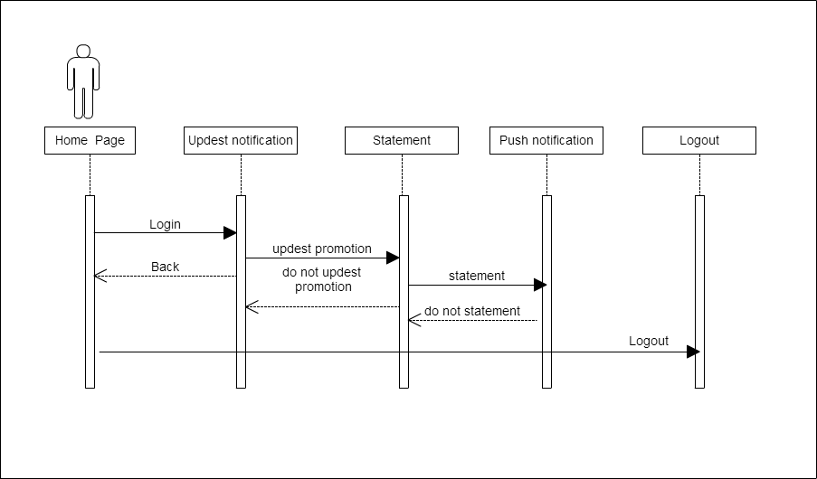

**แผนภาพที่ 6** Sequence Diagram แสดงการเริ่มต้นของผู้ใช้งานระบบ

จากแผนภาพที่ 6 Sequence Diagram การเข้าใช้งานระบบจัดการโปรโมชั่นมือถือ โดยใช้เทคโนโลยี Android push notification ของผู้ใช้งาน (User) ขั้นตอนแรกของผู้ใช้งานตองเข้าสู่หน้าจอเริ่มต้นของระบบก่อน จากนั้นก็สมัครสมาชิก (Register) โดยการกรอกข้อมูลก่อนถึงจะได้ Username, Password จากนั้นทำการเข้าสู่ระบบ(Login) โดยการกรอก Username, Password เมื่อป้อน Username, Password ไม่ถูกต้องระบบจะแจ้งเตือนให้ทราบ กรุณาตรวจสอบชื่อผู้ใช้หรือรหัสผ่านของคุณอีกครั้ง แล้วทำการป้อนข้อมูลอีกครั้ง เมื่อป้อนข้อมูลถูกต้องแล้วระบบจำทำการตรวจเช็คสิทธิ์การเข้าใช้งาน ระบบจะเข้าสู่หน้าจอหลักก่อนที่จะเข้าสู่ขั้นตอนอื่นต่อไป

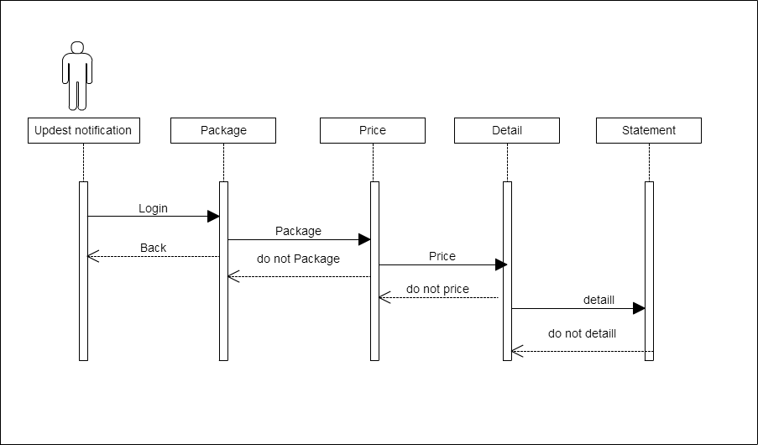

**แผนภาพที่ 7** Sequence Diagram แสดงการใช้งานระบบของผู้ดูแลระบบ

จากแผนภาพที่ 7 Sequence Diagram การใช้งานระบบระบบจัดการโปรโมชั่นมือถือ โดยใช้เทคโนโลยี Android push notification ของผู้ดูแลระบบ(Admin) ผู้ดูแลระบบได้ทำการเข้าสู่ระบบ (Login) เข้าใช้งานระบบจะปรากฏเมนูหัวข้อต่างๆ ซึ่งผู้ดูแลระบบสามรถใช้งานได้ทุกเมนูที่แสดงขึ้นมา ผู้ดูแลระบบสามรถค้นหาโปรโมชั่นมือถือแต่ล่ะเครือข่ายได้ สามารถเลือกโปรโมชั่นมือถือใหม่ๆขึ้นมาโพสได้ผู้ดูแลระบบสามารถดูประวัติการโพส โปรโมชั่นที่เคยโพสไว้แล้วมาดูอีกรอบได้และสามารถเลือกโปรโมชั่นที่เคยโพสแล้วนำกลับมาโพสใหม่ได้

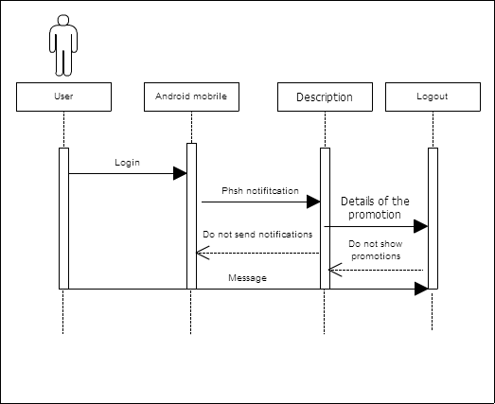

**แผนภาพที่ 8** Sequence Diagram แสดงการใช้งานระบบของผู้ใช้งาน

จากแผนภาพที่ 8 Sequence Diagram การใช้งานระบบจัดการโปรโมชั่นมือถือ โดยใช้เทคโนโลยี Android push notification ของผู้ใช้งาน เมื่อลูกค้าทำการสมัครใช้บริการระบบจัดการโปรโมชั่นมือถือ โดยใช้เทคโนโลยี Android push notification แล้วก็จะได้รับการแจ้งเตือนไปยังโทรศัพท์ของลูกค้าเมื่อมีการโพส โปรโมชั่นมือถือใหม่ๆขึ้นมาจากผู้ดูแลระบบ โปรโมชั่นมือถือก็จะมี Popup แจ้งเตือนขึ้นมา

2.3.4 Class Diagram ในการออกแบบการพัฒนาระบบจัดการโปรโมชั่นมือถือ โดยใช้เทคโนโลยี Android push notification ได้มีการใช้งานคลาส ไดอะแกรมเข้ามาช่วยในการออกแบบผังงานด้วย โดยการพัฒนาระบบอนุมัติการทำประกันชีวิต โดยใช้เทคโนโลยีเว็บเซอร์วิส จะประกอบไปด้วยคลาสต่างๆ 5 คลาส ดังแผนภาพที่ 9

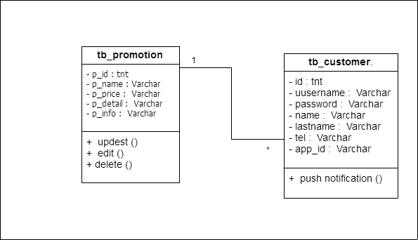

**แผนภาพที่ 9** Class Diagram ระบบจัดการโปรโมชั่นมือถือ โดยใช้เทคโนโลยี Android push notification

2.3.5 พจนานุกรมข้อมูล data dictionary ในการพัฒนาระบบจัดการโปรโมชั่นมือถือ โดยใช้เทคโนโลยี Android push notification ผู้ศึกษาได้ออกแบบฐานข้อมูลโดยแบ่งออกเป็น 1 ฐานข้อมูล ซึ่งฐานข้อมูลแรกจะเป็นฐานข้อมูลของทางระบบสมัครสมาชิก ประกอบด้วยตาราง (Table) จำนวน 2 ตาราง ได้แก่

**ตารางที่ 1** ตาราง tb_promotion (ข้อมูลผู้ดูแลระบบ)

|  |  |  |  |  |  |
| --- | --- | --- | --- | --- | --- |
| No | Field Name | Type | Length | Description | Key |
| 1 | P_id | Int | 11 | รหัสผู้ใช้ | PK |
| 2 | P_name | Varchar | 250 | ชื่อแพ็คเกต |  |
| 3 | P_price | Varchar | 250 | ราคา |  |
| 4 | P_detail | Varchar | 250 | รายละเอียด |  |
| 5 | Fp_info | Varchar | 250 | ข้อมูล |  |

**ตารางที่ 2** ตาราง tb_customer (ลูกค้า)

|  |  |  |  |  |  |
| --- | --- | --- | --- | --- | --- |
| No | Field Name | Type | Length | Decription | Remark |
| 1 | id | Int | 10 | รหัสสมาชิก | PK |
| 2 | username | Varchar | 50 | ชื่อผู้ใช้ |  |
| 3 | password | Varchar | 50 | รหัสผ่าน |  |
| 4 | name | Varchar | 10 | ชื่อ |  |
| 5 | lastname | Varchar | 10 | นามสกุล |  |
| 6 | tel | Varchar | 50 | เบอร์โทร |  |
| 7 | App_id | Varchar | 50 | รหัสApp |  |

ตารางที่ 2 จะเป็นตารางของการแจ้งเตือนโปรโมชั่นมือถือทางโทรศัพท์มือถือ

**3. ขั้นตอนการออกแบบระบบ (Systems Design)**

ขั้นตอนการออกแบบระบบ (Systems Design) ผู้ศึกษาได้นำข้อมูลที่ได้จากการวิเคราะห์ในขั้นที่ 2 มาออกแบบดำเนินการดังนี้

3.1 เลือกแหล่งข้อมูลซึ่งได้ดำเนินการจากขั้นวิเคราะห์แล้วนำมาออกแบบ

3.2 ออกแบบมาตรฐานการนำเสนอ ปรึกษาอาจารย์ที่ปรึกษาเกี่ยวกับการกำหนดมาตรฐานการนำเสนอระบบจัดการโปรโมชั่นมือถือ โดยใช้เทคโนโลยี Android push notification ได้แก่ มาตรฐานจอภาพ รูปแบบตัวหนังสือและขนาดของตัวหนังสือ ภาพพื้นหลัง การกำหนดตำแหน่ง หัวเรื่อง เนื้อหา รูปภาพ และเครื่องมือ เพื่อการใช้งานและการปฏิสัมพันธ์ของผู้ใช้งาน

3.3 ออกแบบโครงสร้างการนำเสนอเนื้อหาของระบบจัดการโปรโมชั่นมือถือ โดยใช้เทคโนโลยี Android push notification ให้มีความสัมพันธ์กัน และให้มีองค์ประกอบที่เป็นรูปแบบเดียวกัน

หน้าหลัก(Home Page) ซึ่งเป็นหน้าจอสำหรับผู้ใช้งานระบบ ก่อนที่ผู้ใช้งานจะเข้าใช้งานระบบ จะต้องทำการล็อกอินก่อน ถึงจะสามารถเข้าสู่ระบบได้ ซึ่งมีการออกแบบหน้าจอการเช้าสู่ระบบ

ดังแผนภาพที่10

|  |
| --- |
|  |
|  |
|  |

**แผนภาพที่ 10** แสดงการออกแบบหน้าจอหลักของระบบ

จากภาพที่ 10 แสดงหน้าจอเริ่มต้นของระบบส่วนที่ 1 คือ แสดงหัวข้อระบบจัดการโปรโมชั่นมือถือ โดยใช้เทคโนโลยี Android push notification

ส่วนที่ 2 คือ เมนูหน้าหลัก เมนูเข้าสู่ระบบ ส่วนที่ 3 คือ การเพิ่มโปรโมชั่นมือถือ

|  |
| --- |
|  |
|  |
| **Login**  Username  Password |

**แผนภาพที่ 11** แสดงการเข้าสู่ระบบของผู้ดูแลระบบ

จากภาพที่ 11 เมื่อผู้ใช้เข้าสู่ระบบ Login แล้ว จะต้องทำการเพิ่มโปรโมชั่นมือถือก่อน โดยการกรอกรายละเอียดข้อมูลต่างๆ จากนั้นระบบจะทำการยืนยัน จากภาพอธิบายส่วนประกอบหน้าจอดังนี้ ส่วนที่ 1 แสดงหัวข้อระบบจัดการโปรโมชั่นมือถือ โดยใช้เทคโนโลยี Android push notification ส่วนที่ 2 เมนูล็อกอินเข้าสู่ระบบ ส่วนที่ 3 แบบฟอร์มการกรอกรายละเอียดต่างๆ ในหน้า Login เพื่อ Login เข้าสู่ระบบต่อไป

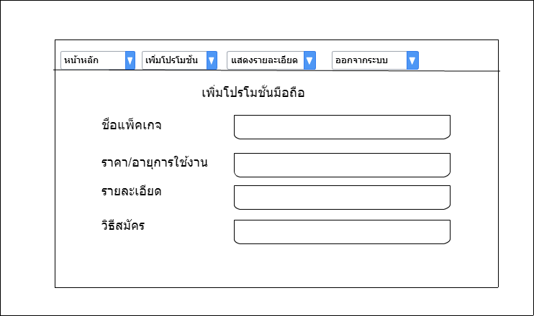

**แผนภาพที่ 12** การออกแบบหน้าจอเพิ่มโปรโมชั่นมือถือ

จากภาพที่ 12 เป็นหน้าจอในการ เพิ่มโปรโมชั่นมือถือ จะทำการเพิ่มโปรโมชั่นมือถือก่อน โดยการกรอกรายละเอียดข้อมูลต่างๆ จากนั้นระบบจะทำการยืนยัน จากภาพอธิบายส่วนประกอบหน้าจอดังนี้ ส่วนที่ 1 แสดงหัวข้อระบบจัดการโปรโมชั่นมือถือ โดยใช้เทคโนโลยี Android push notification ส่วนที่ 2 เพิ่มโปรโมชั่นมือถือ ส่วนที่ 3 แบบฟอร์มการกรอกรายละเอียดต่างๆ ในหน้า เพิ่มโปรโมชั่นมือถือ เพื่อ เพิ่มโปรโมชั่นมือถือ ต่อไป

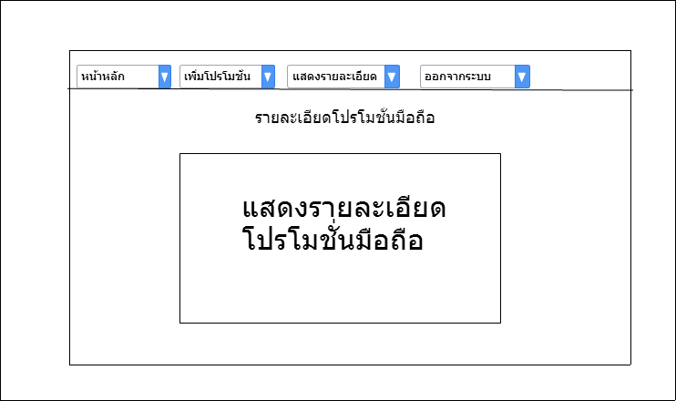

**แผนภาพที่ 13** การออกแบบหน้าจอแสดงรายละเอียดโปรโมชั่นมือถือ

จากภาพที่ 13 เป็นหน้าจอในการแสดงข้อมูลรายละเอียดโปรโมชั่นมือถือแต่ละแพ็คเกจ ที่มีโปรโมชั่นใหม่ๆที่เพิ่มออกมา

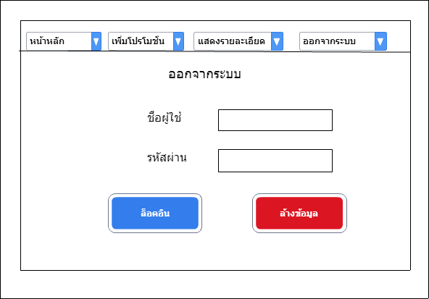

**แผนภาพที่ 14** การออกแบบหน้าจอออกจากระบบ

จากภาพที่ 14 เป็นหน้าจอในการออกจกระบบ เมื่อกดออกจากระบบแล้วหน้าเว็บจะกลับมายังหน้า Login อีกครั้งเพื่อทำการ Login เข้าสู่ระบบใหม่

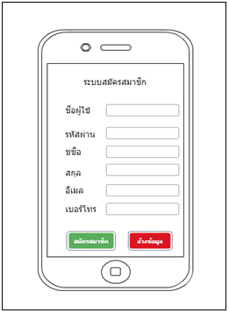

**แผนภาพที่ 15** การออกแบบหน้าจอสมัครสมาชิก

จากภาพที่ 15 เป็นหน้าจอในการสมัครสมาชิก เพื่อที่จะให้ลูกสมัครสมาชิกเข้ามาใช้บริการ เมื่อทำการสมัครสมาชิกแล้วจะได้ทำการ Login เข้าสู่ระบบต่อไป

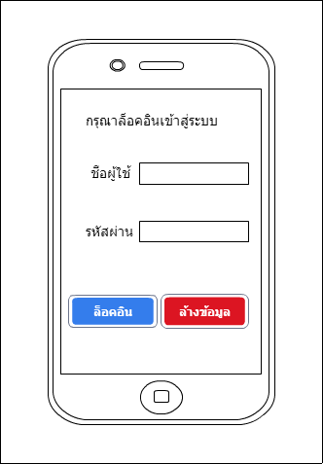

**แผนภาพที่ 16** การออกแบบหน้าจอ Login

จากภาพที่ 16 เป็นหน้าจอในการ Login เข้าสู่ระบบเพื่อที่จะ Login เข้าสู่ระบบแล้วได้รับการแจ้งเตือนโปรโมชั่นต่อไป

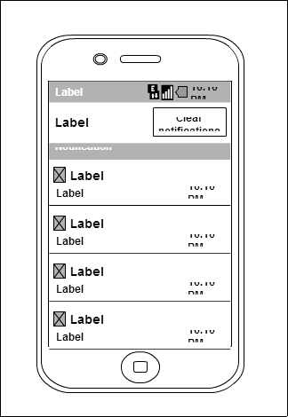

**แผนภาพที่ 17** การออกแบบหน้าจอการแจ้งเตือน

จากภาพที่ 17 เป็นหน้าจอในการแจ้งเตือนโปรโมชั่นมือถือของลูกค้าที่สมัครใช้บริการ

**4 การพัฒนาระบบ (Systems Implementation)**

ในขั้นตอนการพัฒนา ผู้ศึกษาได้นำข้อมูลที่ได้จากการออกแบบ มาทำการพัฒนาระบบจัดการโปรโมชั่นมือถือ โดยใช้เทคโนโลยี Android push notification ได้ดังนี้

1) ระบบ Login

2) ระบบสมัครสมาชิก

3) ระบบเพิ่มโปรโมชั่นมือถือ

4) ระบบดูรายละเอียดโปรโมชั่นมือถือ

5) ระบบส่งแจ้งเตือนโปรโมชั่นมือถือ

6) ระบบแจ้งเตือนโปรโมชั่นมือถือ

7) ระบบ Logout

จนเสร็จสมบูรณ์ จากนั้นนำไปเสนอ อาจารย์ที่ปรึกษาเพื่อตรวจสอบความสมบูรณ์ของระบบจากนั้นนำไปทดสอบระบบตามกระบวนการ ดังนี้

4.1 ทำการสร้างฐานข้อมูลชนิด MySQL พร้อมสร้างตารางตามโครงสร้างที่ได้ออกแบบไว้

4.2 ทำการสร้าง User Interface (UI) โดยใช้โปรแกรมภาษ JAVA ตามที่ได้ออกแบบไว้แต่ล่ะหน้า จากนั้นดำเนินการดังต่อไปนี้

1 ทำการทดสอบระบบโดยผู้เชี่ยวชาญ (Testing) ขั้นตอนการทดสอบการใช้งาน แบ่งออกเป็น 2 ขั้นตอนดังนี้

1.1 การทดสอบขั้นแอลฟ่า (Alpha Test) เป็นการทดสอบการทำงานโดยผู้จัดทำโครงงาน เพื่อทดสอบการทำงานของระบบจัดการโปรโมชั่นมือถือ โดยใช้เทคโนโลยี Android push notification นั้นทีละส่วน ๆ เพื่อหาข้อผิดพลาดในการทำงานของระบบ หลังจากนั้นจึงปรับปรุงแก้ไขระบบให้ทำงานสมบูรณ์ขึ้น

1.2 การทดสอบขั้นเบต้า (beta Test) เป็นการทดสอบการทำงานของระบบจัดการโปรโมชั่นมือถือ โดยใช้เทคโนโลยี Android push notification ที่พัฒนาขึ้นโดยมีผู้เชี่ยวชาญที่ใช้งานจริงจำนวน 3 คน ดังนี้

1.2.1 อาจารย์ดร.ธวัชชัย สหพงษ์ อาจารย์ประจำคณะเทคโนโลยีสารสนเทศ มหาวิทยาลัยราชภัฏมหาสารคาม

1.2.2 อาจารย์อุมาภรณ์ เหล็กดี อาจารย์ประจำคณะเทคโนโลยีสารเทศ มหาวิทยาลัยราชภัฏมหาสารคาม

1.2.3) อาจารย์บัณฑิต สุวรรณโท อาจารย์ประจำคณะเทคโนโลยีสารเทศ มหาวิทยาลัยราชภัฏมหาสารคาม

เพื่อทดสอบการทำงานของระบบทั้งหมดในสภาพจริง หลังจากนั้นจึงปรับปรุงแก้ไขระบบให้ทำงานสมบูรณ์ขึ้น

**5 การดูแลรักษาและตรวจสอบระบบ (Systems Maintenance and Review)**

ในขั้นที่นำระบบที่มีองค์ประกอบครบสมบูรณ์ทดลองใช้หาข้อบกพร่องแล้วทำการปรับปรุง มีขั้นตอนการดำเนินการดังนี้

5.1 เตรียมความพร้อมในการจัดเตรียมสถานที่ และโปรแกรม

5.2 ผู้ศึกษาได้นำระบบจัดการโปรโมชั่นมือถือ โดยใช้เทคโนโลยี Android push notification ที่พัฒนาขึ้น หลังจากนั้นจึงให้ทำแบบประเมินประคุณภาพด้วยวิธี Black box เพื่อประเมินประคุณภาพของระบบ

5.3 ผู้ศึกษาได้นำระบบจัดการโปรโมชั่นมือถือ โดยใช้เทคโนโลยี Android push notification ที่พัฒนาขึ้นให้ผู้ที่มีส่วนได้ส่วนเสียทดลองใช้ระบบ ได้แก่ นักศึกษาสาขาวิชาเทคโนโลยีสารสนเทศ คณะเทคโนโลยีสารสนเทศ มหาวิทยาลัยราชภัฏมหาสารคาม ชั้นปีที่ 4 จำนวน 3 หมู่เรียน ประจำปีการศึกษา 2558 จำนวน 87 คน โดยใช้แบบสอบถามความพึงพอใจ เพื่อประเมินความพึงพอใจ

5.4 จัดทำคู่มือ การใช้ระบบจัดการโปรโมชั่นมือถือ โดยใช้เทคโนโลยี Android push notification ที่พัฒนาขึ้น จากนั้นผู้ศึกษาได้ตรวจสอบ ปรับปรุงแก้ไขข้อมูลเมื่อมีการเปลี่ยนแปลงข้อมูลระบบจัดการโปรโมชั่นมือถือ โดยใช้เทคโนโลยี Android push notification ที่พัฒนาขึ้น เพื่อให้ระบบที่พัฒนาขึ้น สามารถทำงานได้อย่างสมบูรณ์ตามวัตถุประสงค์ที่กำหนดไว้ และสมบูรณ์พร้อมนำระบบจัดการโปรโมชั่นมือถือ โดยใช้เทคโนโลยี Android push notification ไปใช้งานจริง

**2. แบบประเมินคุณภาพของระบบจัดการโปรโมชั่นมือถือ โดยใช้เทคโนโลยี Android push notificationมีขั้นตอนการสร้างและหาคุณภาพ ดังนี้**

2.1 ขั้นการวิเคราะห์ ผู้ศึกษาได้ศึกษาเอกสาร ตำรา ที่เกี่ยวกับการสร้างแบบ

สอบถามและวิธีการสร้างจากหนังสือการพัฒนาซอฟแวร์ทางการศึกษา (พิสุทธา อารีราษฎร์. 2550 : 176) และจากหนังสือการศึกษาเบื้องต้น (บุญชม ศรีสะอาด. 2545 : 35-37)

2.2 ขั้นการออกแบบ ผู้ศึกษาได้กำหนดโครงร่างของแบบสอบถาม โดยแบ่งเป็น 3 ตอน ดังนี้

ตอนที่ 1 คำชี้แจง

ตอนที่ 2 ข้อมูลทั่วไปของผู้เชี่ยวชาญ

ตอนที่ 3 ความคิดเห็นของผู้เชี่ยวชาญที่มีต่อระบบ

การพัฒนาระบบจัดการโปรโมชั่นมือถือ โดยใช้เทคโนโลยี Android push notification ผู้ศึกษาใช้วิธีการประเมินแบบ Black box โดยแบ่งรายการสอบถามออกเป็น 5 หัวข้อ ดังนี้

2.2.1 ด้านการทำงานได้ตามฟังก์ชันงานของระบบ (Functional Test) เป็นการประเมินคุณภาพด้านการทำงานของระบบ ที่มีการเข้าถึงข้อมูลตามฟังก์ชันของระบบงาน ซึ่งในการประเมินระบบได้ทำการออกแบบแบบประเมิน โดยแบ่งหัวข้อการประเมิน 9 หัวข้อ

2.2.2 การประเมินด้านการตรงตามความต้องการของผู้ใช้ระบบ (Functional Requirement Test) เป็นการประเมินคุณภาพด้านความต้องการของผู้ใช้ ต่อระบบการทำงานของระบบ ซึ่งในการประเมินระบบได้ทำการออกแบบแบบประเมิน โดยแบ่งหัวข้อการประเมิน 5 หัวข้อ

2.2.3 ด้านความง่ายต่อการใช้งานระบบ (Usability Test)เป็นการประเมินคุณภาพด้านความง่ายต่อการใช้งานระบบ ซึ่งในการประเมินระบบได้ทำการออกแบบแบบโดยแบ่งหัวข้อการประเมิน 6 หัวข้อ

2.2.4 ด้านการรักษาความปลอดภัยของข้อมูลในระบบ (Security Test) เป็นการประเมินคุณภาพด้านการรักษาความปลอดภัยของข้อมูลในระบบ ซึ่งในการประเมินระบบได้ทำการออกแบบแบบประเมิน โดยแบ่งหัวข้อการประเมิน 3 หัวข้อ

2.2.5 ด้านคู่มือการใช้งานระบบ (Documentation) เป็นการประเมินคุณภาพด้านคู่มือการใช้งานระบบ ซึ่งในการประเมินระบบได้ทำการออกแบบแบบประเมิน โดยแบ่งหัวข้อ 5 หัวข้อ

2.3 ขั้นการพัฒนา ผู้ศึกษาได้จัดทำแบบสอบถาม ดังนี้

2.3.1 พิมพ์แบบสอบถาม ตามที่ได้ออกแบบไว้ และจัดทำเป็นแบบมาตราส่วนประมาณค่า 5 ระดับ ตามวิธีของลิเคิร์ท (Likert) ดังนี้

ระดับคะแนน 5 หมายถึง มีความเหมาะสมในระดับมากที่สุด

ระดับคะแนน 4 หมายถึง มีความเหมาะสมในระดับมาก

ระดับคะแนน 3 หมายถึง มีความเหมาะสมในระดับปานกลาง

ระดับคะแนน 2 หมายถึง มีความเหมาะสมในระดับน้อย

ระดับคะแนน 1 หมายถึง มีความเหมาะสมในระดับน้อยที่สุด

2.3.2 ตรวจสอบความเที่ยงตรงของข้อคำถาม ความเหมาะสมของภาษา และความสอดคล้องของข้อคำถามกับเนื้อหา (Index of Item Objective Congruence : IOC) โดยนำแบบสอบถาม ที่ผ่านการตรวจแก้จากอาจารย์ที่ปรึกษาแล้ว ให้ผู้เชี่ยวชาญ จำนวน 3 คน ตรวจสอบกำหนดเกณฑ์ ดังนี้

ให้คะแนน +1 ถ้าแน่ใจว่าข้อคำถามนั้นตรงกับเนื้อหา

ให้คะแนน 0 ถ้าไม่แน่ใจว่าข้อคำถามนั้นตรงกับเนื้อหา

ให้คะแนน -1 ถ้าแน่ใจว่าข้อคำถามนั้นไม่ตรงกับเนื้อหา

ทำการคำนวณค่าความสอดคล้องของข้อคำถามกับเนื้อหา แบบสอบถามทุกข้อมีค่าความสอดคล้องอยู่ระหว่าง 0.67 – 1.00

2.4 คัดเลือกข้อคำถามที่ผ่านการประเมิน ที่มีค่าอยู่ระหว่าง 0.67 – 1.00 ที่ครอบคลุมเนื้อหาในการประเมินระบบงานที่พัฒนาขึ้น

2.5 จากนั้นผู้ศึกษาได้จัดทำแบบสอบถามฉบับสมบูรณ์เพื่อใช้เป็นเครื่องมือในการศึกษาต่อไป

**3. แบบการหาความพึงพอใจของผู้ใช้ระบบจัดการโปรโมชั่นมือถือ โดยใช้เทคโนโลยี Android push notification มีขั้นตอนความพึงพอใจ ดังนี้**

3.1 ขั้นการวิเคราะห์ ผู้ศึกษาได้ศึกษาเอกสาร ตำรา ที่เกี่ยวกับการสร้างแบบสอบถามและวิธีการสร้างจากหนังสือการพัฒนาซอฟแวร์ทางการศึกษา(พิสุทธา อารีราษฎร์. 2550 : 176) และจากหนังสือการศึกษาเบื้องต้น (บุญชม ศรีสะอาด. 2545 : 35-37)

3.2 ขั้นการออกแบบ ผู้ศึกษาได้กำหนดโครงร่างของแบบสอบถาม โดยแบ่งเป็น 3 ตอน ดังนี้

ตอนที่ 1 คำชี้แจง

ตอนที่ 2 ข้อมูลทั่วไปของผู้ตอบแบบสอบถาม

ตอนที่ 3 ความพึงพอใจของผู้ใช้ที่มีต่อระบบ

การพัฒนาระบบจัดการโปรโมชั่นมือถือ โดยใช้เทคโนโลยี Android push notification โดยกำหนดหัวข้อในการหาความพึงพอใจให้สอดคล้องกับเนื้อหา โดยแบ่งรายการหาความพึงพอใจออกเป็น 5 ด้าน ดังนี้

3.2.1 ด้านการออกแบบโปรแกรม ผู้ศึกษาได้ทำการออกแบบการหาความพึงพอใจจำนวน 5 ข้อ

3.2.2 ด้านการจัดเก็บข้อมูล ผู้ศึกษาได้ทำการออกแบบการหาความพึงพอใจจำนวน 4 ข้อ

3.2.3 ด้านการสืบค้น ผู้ศึกษาได้ทำการออกแบบการหาความพึงพอใจจำนวน 3 ข้อ

3.2.4 ด้านการนำเสนอข้อมูล ผู้ศึกษาได้ทำการออกแบบการหาความพึงพอใจจำนวน 7 ข้อ

3.2.5 ด้านคู่มือการใช้งานระบบ ผู้ศึกษาได้ทำการออกแบบการหาความพึงพอใจจำนวน 5 ข้อ

3.3 ขั้นการพัฒนา ผู้ศึกษาได้จัดทำแบบสอบถาม ดังนี้

3.3.1 พิมพ์แบบสอบถาม ตามที่ได้ออกแบบไว้ และจัดทำเป็นแบบมาตราส่วนประมาณค่า 5 ระดับ ตามวิธีของลิเคิร์ท (Likert) ดังนี้

ระดับคะแนน 5 หมายถึง มีความเหมาะสมในระดับมากที่สุด

ระดับคะแนน 4 หมายถึง มีความเหมาะสมในระดับมาก

ระดับคะแนน 3 หมายถึง มีความเหมาะสมในระดับปานกลาง

ระดับคะแนน 2 หมายถึง มีความเหมาะสมในระดับน้อย

ระดับคะแนน 1 หมายถึง มีความเหมาะสมในระดับน้อยที่สุด

3.3.2 ตรวจสอบความเที่ยงตรงของข้อคำถาม ความเหมาะสมของภาษา และความสอดคล้องของข้อคำถามกับเนื้อหา (Index of Item Objective Congruence : IOC) โดยนำแบบสอบถาม ที่ผ่านการตรวจแก้จากอาจารย์ที่ปรึกษาแล้ว ให้ผู้เชี่ยวชาญ จำนวน 3 คน ตรวจสอบกำหนดเกณฑ์ ดังนี้

ให้คะแนน +1 ถ้าแน่ใจว่าข้อคำถามนั้นตรงกับเนื้อหา

ให้คะแนน 0 ถ้าไม่แน่ใจว่าข้อคำถามนั้นตรงกับเนื้อหา

ให้คะแนน -1 ถ้าแน่ใจว่าข้อคำถามนั้นไม่ตรงกับเนื้อหา

ทำการคำนวณค่าความสอดคล้องของข้อคำถามกับเนื้อหา แบบสอบถามทุกข้อมีค่าความสอดคล้องอยู่ระหว่าง 0.67 – 1.00

3.4 คัดเลือกแบบสอบถามที่มีค่าความสอดคล้องที่มีค่าอยู่ระกว่า 0.67 – 1.00 โดยให้ครอบคลุมกับระบบงานที่พัฒนาขึ้น

3.5 จากนั้นผู้ศึกษาได้จัดทำแบบสอบถามฉบับสมบูรณ์เพื่อใช้เป็นเครื่องมือในการศึกษาต่อไป

**กา**ร**เก็บรวบรวมข้อมูล**

ในการศึกษา ผู้ศึกษาได้ทำการเก็บข้อมูลในกระบวนการศึกษาโดยแบ่งเป็น 2 ช่วงดังนี้

1. ขั้นตอนการประเมินคุณภาพของระบบจัดการโปรโมชั่นมือถือโดยใช้เทคโนโลยี Android push notification ผู้ศึกษาได้ทำการเก็บข้อมูลด้วยตนเองโดยการนำแบบประเมินคุณภาพที่พัฒนาขึ้น ให้ผู้เชี่ยวชาญประเมินหลังจากที่ผู้เชี่ยวชาญได้ทำการตรวจเช็คระบบงานที่พัฒนาขึ้นเสร็จแล้ว จากนั้นได้นำข้อมูลที่ได้มาทำการประเมินผลทางสถิติ

2. ขั้นตอนการประเมินความพอใจของผู้ใช้ระบบจัดการโปรโมชั่นมือถือโดยใช้เทคโนโลยี Android push notification ผู้ศึกษาได้นำระบบที่พัฒนาขึ้นไปให้กลุ่มตัวอย่างทดลองใช้งานระบบ จากนั้นได้แจกแบบประเมินความพอใจให้กับกลุ่มตัวอย่าง ทำการประเมินผลการทดลองใช้และเก็บข้อมูลที่ได้มาคำนวณทางสถิติ และสรุปผลการประเมิน

**สถิติที่ใช้ในการวิเคราะห์ข้อมูล**

สถิติที่ใช้ในการวิเคราะห์ข้อมูลครั้งนี้ คือ สถิติที่ใช้ในการวิเคราะห์คุณภาพ

ความพอใจของผู้ใช้ที่มีต่อระบบจัดการโปรโมชั่นมือถือโดยใช้เทคโนโลยี Android push notification โดยใช้สถิติดังนี้

1. ค่าเฉลี่ย (Mean) ใช้สูตร (บุญชม ศรีสะอาด. 2545 : 105)

 = 

เมื่อ  แทน ค่าเฉลี่ย

 แทน ผลรวมของคะแนนทั้งหมดในกลุ่ม

N แทน จำนวนคะแนนในกลุ่ม

2. ส่วนเบี่ยงเบนมาตรฐาน (S.D.) ใช้สูตร (บุญชม ศรีสะอาด. 2545 : 106 )

จากสูตร S.D. = $\sqrt{\frac{N\sum{x^{2}-{\left(\sum{x}\right)}^{2}}}{N\left(N-1\right)}}$

เมื่อ S.D. แทน ส่วนเบี่ยงเบนมาตรฐาน

X แทน คะแนนแต่ละตัว

N แทน จำนวนคะแนนในกลุ่ม

 แทน ผลรวม

เกณฑ์หรือมาตรฐานในการประเมินที่ใช้

แบบประเมินประสิทธิภาพของโปรแกรมได้กำหนดเกณฑ์โดยประกอบด้วยมาตราอันดับ (Rating Scale) เชิงคุณภาพ 5 ระดับ และมาตราอันดับเชิงประมาณ 5 ระดับซึ่งกำหนดเกณฑ์ช่วงคะแนนตามเกณฑ์ของ (บุญชม ศรีสะอาด. 2545 : 103) ดังนี้

ช่วงคะแนน 4.51-5.00 จะอยู่ในเกณฑ์ระดับมากที่สุด

ช่วงคะแนน 3.51-4.50 จะอยู่ในเกณฑ์ระดับมาก

ช่วงคะแนน 2.51-3.50 จะอยู่ในเกณฑ์ระดับปานกลาง

ช่วงคะแนน 1.51-2.50 จะอยู่ในเกณฑ์ระดับน้อย

ช่วงคะแนน 1.00-1.50 จะอยู่ในเกณฑ์ระดับน้อยที่สุด